Филиал МБОУ Возрожденской средней общеобразовательной школы

Озерская основная общеобразовательная школа

Конкурс КВН знатоков этикета
Классный руководитель: Бизяева Е.А.
Классы: 5-9
Дата проведения: апрель 2014 г.
Цель:
- закрепить знания учащихся основных правил этикета;
- воспитывать эстетический вкус, прививать навыки культуры труда и
аккуратности;
- развивать творческие способности, трудовые навыки и исполнительские
умения, умения работать в команде.
Оборудование: задания для команд, посуда для сервировки стола, компьютерная презентация.
Оформление: газета об этикете.
Ход мероприятия.
Вступительное слово. Здравствуйте, ребята!

Мы говорим «здравствуйте», «спасибо», «пожалуйста», желаем друг другу приятного аппетита, спокойной ночи. Все это – правила вежливого, уважительного поведения, принятые среди людей. Это часть этикета.
В течение тысячелетий люди искали такие способы и формы общения, при которых всем было бы удобно и хорошо, чтобы никто не чувствовал себя неловко.
Сложившиеся правила поведения помогают людям понять друг друга, позволяют избежать ненужных конфликтов, натянутости в отношениях. Эти правила называют иногда правилами хорошего тона, или правилами этикета.
По тому, как человек держится, как он ходит, садится, ест, как он держит руки, какие слова произносит, судят об уровне культуры, о нравственных и интеллектуальных достоинствах личности. Справедливо это или нет, но от первого впечатления зависит принятие важных решений, наш успех, осуществление желаний. Об этом следует помнить тем, кто не любит думать об условностях.
Этикет — это молчаливый язык, с помощью которого можно многое сказать и многое понять, если уметь видеть.
Где, как и в какой мере следовать правилам этикета, а когда отдать предпочтение интуиции, чувству?
Давайте попробуем вместе разобраться в правилах этикета, в тех нормах, следуя которым вы не будете испытывать неудобства, а общение с людьми станет для вас взаимоприятным.
В нашем конкурсе принимают участие две команды.
Это команда __________ и _______. Поприветствуем их! Оценивать их работу будет беспристрастное и справедливое жюри:… (представляет жюри). И, конечно, вы, дорогие зрители!

I. Конкурс «Визитная карточка» Максимальное количество баллов - 5
Каждой команде нужно представить себя по плану:
1. Название команды.
2. Капитан команды.
3. Девиз команды.
4. Приветствие жури и соперникам.

II. Конкурс «Разминка»
Каждой команде предлагается ответить на вопросы по правилам этикета (компьютерная презентация). За каждый правильный ответ – 1 балл.
Примерные вопросы:
1. Сколько времени ждут опоздавших гостей? (15 минут, затем хозяйка приглашает гостей за стол).
2. Можно ли приходить в гости раньше назначенного времени? (Нет. Нужно приходить вовремя, или на 5 – 10 минут позже.)
3. Можно ли отказаться от подарка? (Отказаться – значит серьезно обидеть дарящего.)
4. Если подарок не очень обрадовал, то вы ... ( не покажете ни недовольства, ни разочарования.)
5. Когда звонить по телефону считается неприличным? (Не рекомендуется звонить по телефону раньше 8 часов утра в будние дни и раньше 10 часов – в выходные, заканчиваться телефонные звонки должны не позже 10 часов вечера.)
6. Кто должен первым закончить разговор по телефону: кто позвонил или кому позвонили? (Обычно телефонный разговор оканчивает тот, кто его начал. Однако, если вы звоните старшим, на торопитесь, пусть конец разговору положат они.)
7. Вы идете с товарищем по улице. Он поздоровался с незнакомым вам человеком, приостановился. Надо ли поздороваться и вам? (Если твой товарищ поздоровался с кем-нибудь, следует поздороваться и тебе.)
8. Как поступить, если вы захотите попробовать кушанье, которое стоит далеко от вас? ( Необходимо попросить, чтобы вам его передали.)
9. Можно ли поверх скатерти постелить прозрачную клеенку? (Нет, эти вы покажите свое недоверие гостям.)
10. Кто должен садиться за стол первым? (Хозяйка, подавая пример гостям, садится за стол первой.)
11. Где должен находиться юноша, идущий с девушкой, - слева или справа от неё? (слева, если он не военный в форме)
12. С какой стороны нужно обходить прохожих? (идущих навстречу - справа, идущих впереди –слева)
13. Кто должен пройти первым: входящий в магазин или выходящий из него в это же время? Говорят, что уступает дорогу тот, кто лучше воспитан. А вообще при выходе (не только из магазина) входящий должен пропустить выходящего.
14. Кто должен здороваться первым: старший по возрасту или младший? (младший)
III. Конкурс капитанов. Аукцион «волшебных» слов.
Ведущий.
Умеете ли вы общаться? Вступая в общение, мы подбираем такие слова, которые помогли бы нам установить и поддержать «обратную связь» с собеседником.
Восточная мудрость гласит: «Приветливость – это золотой ключ, которым открывают железные замки людских сердец».
А много ли мы знаем «волшебных», вежливых слов? Давайте проверим.
Капитаны команд по очереди называют вежливые слова или фразы, которые мы используем при приветствии, при просьбе о чем-то и при прощании. (при паузе считаем до 5)
(Здравствуйте, добрый день, доброе утро, добрый вечер, как поживаете, как Вы хорошо сегодня выглядите, скажите пожалуйста, будьте добры, будьте любезны, извините, благодарю, спасибо, всего доброго, до свидания, до встречи, рад был повидаться)
Жюри подсчитывает количество ответов каждого капитана, выставляет оценки (максимально 3 баллов).

IV. Конкурс «Прочти пословицу»
Ведущий.
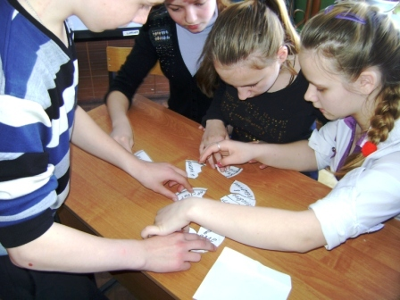
Готовясь к встрече гостей и разбирая посуду, мы случайно разбили тарелки, на которых были написаны пословицы. Командам необходимо собрать осколки и прочитать пословицы.
Предлагаемые пословицы:
- Для доброго гостя и ворота настежь.
- Будь как дома, но не забывай, что в гостях.
- Умение себя вести украшает и ничего не стоит.
- Лошадь узнают в езде, а человека в общении.

Зрителям: Как вы понимаете смысл следующих пословиц?
Примерные варианты пословиц.
- «Гостю радуются дважды». (гостям два раза рады)
Каждый, кто приходит в гости, должен уметь уйти вовремя. К сожалению, это понимают не все. Поэтому, подметив то, что зачастую гости задерживаются слишком долго, наш народ придумал эту поговорку. Первый раз гостю радуются, когда он приходит, а второй раз – когда уходит.
- «Не дом хозяина красит, а хозяин дом».
Как бы не был красив дом, это не может сделать приятным наше пребывание в нем, если хозяин негостеприимный и невнимателен к гостям. Если же хозяин радостен, дружелюбен, любезен, его улыбка украсит любой невзрачный дом и сделает приятным пребывание в нем гостей.
- «Хозяин весел – гости радостны».
Гости и хозяин это одна команда, члены которой тесно связаны друг с другом. Эмоции и настроение хозяина передаются и гостям. Хозяин грустен - гостям не до веселья. На любом празднике смех и веселье – самое главное, а без улыбки хозяина они невозможны.
- «Сердись, бранись, дерись, а за хлебом с солью – сходись».
Выражение «хлеб - соль» стало у нас синонимом угощения, еды, гостеприимства. Во время еды должны быть забыты все обиды и ссоры. Совершенно недопустимы ссоры и перебранки во время приема пищи.
- «В чужом доме не будь приметлив, а будь приветлив ».
Эта поговорка содержит четкое правило этикета: придя в гости, не разглядывай обстановку комнат, не спрашивай: «А это что … а это зачем?», не трогай ничего без позволения хозяев. А будь приветлив, доброжелателен, тактичен, скромен.
- «Не дорог подарок, дорога любовь».
Смысл поговорки в том, что неважно, какой тебе делают подарок – дорогой, дешевый, большой или маленький, а значима любовь, уважение и внимание.

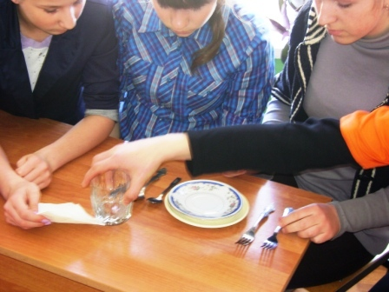
V. Конкурс «Сервируем стол»
Ведущий. Чем хозяйка может удивить гостей? Ну, конечно же, красиво сервированным столом! Командам необходимо, используя предложенные предметы, выполнить сервировку стола к ужину. Не забудьте красиво сложить салфетку!
Жюри оценивает сервировку стола, выставляет оценки командам (максимально 5 баллов)

VI. КОНКУРС «ТАНЦЕВАЛЬНЫЙ».

От каждой команды приглашаются мальчик и девочка. С началом музыки мальчики должны подойти к девочкам и пригласить их, сделав поклон головой и произнеся при этом соответствующие слова. При этом оценивается и изящность, с которой они приглашают.
- За правильно выполненный поклон каждый мальчик получает – 1 балл.
- За уместно произнесенные слова – 1 балл.
- За продемонстрированную особую изящность – 1 балл.
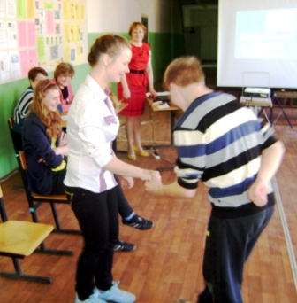
После танца мальчик должен поблагодарить девочку за танец – поклониться, сказать: «Спасибо!» - 1 балл.
После этого кавалер провожает даму на место и там еще раз благодарит, получая за это 1 балл. Итого 2 балла.
Максимальное количество баллов за танцевальный конкурс - 5.

VII. Конкурс «Домашнее задание»
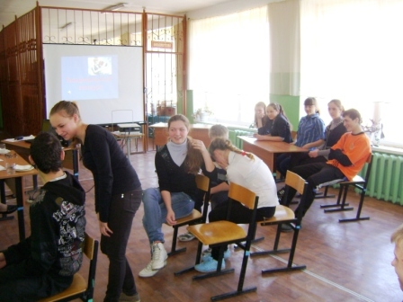
Домашнее задание: сценка на любую тему, касающуюся правил поведения в обществе. (с нарушением этих правил)
Примеры:
А) Невоспитанный мальчик в автобусе
Б) Невоспитанный гость за столом
В) Невоспитанная девочка на уроке

Заключение.
Заключительное слово ведущего.
Ведущий. Хочешь быть воспитанным человеком — знай правила этикета. А откуда? Муравей, пчела, рыбий малек только родились — и уже знают, что им делать, как вести себя. Это в них заложено природой. У человека таких механизмов, которые бы сразу определяли, его правильное поведение среди людей, нет. Значит, надо учиться. Наблюдать. Почаще спрашивать. Здесь пригодится все – беседы, книги, спектакли, фильмы. И главное — надо знать, каким бы вы хотели быть, каковы есть и как преодолеть этот разрыв между вторым и первым. «Познай самого себя», - говорили древние греки и считали, что это самое трудное дело на свете. Надеюсь, наш конкурс помог вам в этом!
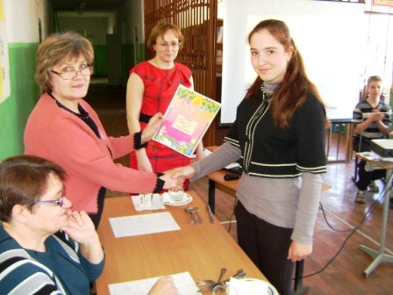
Слово жюри.
Жюри подводит итоги конкурса, комментируют свои оценки, рассказывают, чем понравилась каждая команда, награждает победителей.

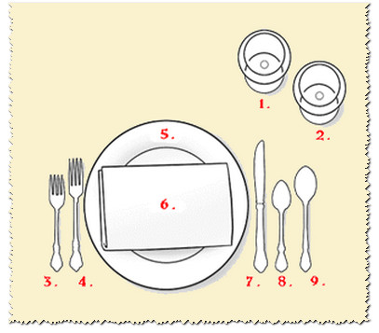
Приложения
Конкурс "Сервируем стол"
10
Название приборов | Цифра, которой на рисунке обозначен столовый прибор
Стакан для воды | 1
Стакан для сока | 2
Вилка для салата | 3
Обеденная вилка | 4
Тарелка | 5
Салфетка | 6
Вилка для рыбы | 7
Ложка чайная | 8
Ложка столовая | 9
Тарелка закусочная | 10

Конкурс «Прочти пословицу»
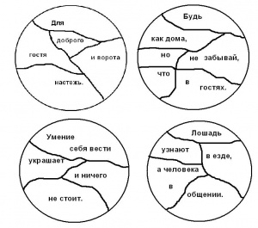
Викторина для зрителей: Правила этикета

1. Что такое этикет?  2. Где должен находиться мужчина, идущий с женщиной, – слева или справа от нее?  3. Кто должен пройти первым: входящий в магазин или выходящий в это же время из него?  4. Можно ли войти в магазин с собакой?  5. Можно ли есть в фойе или зрительном зале театра?  6. Что можно рассматривать в театре в бинокль?  7. Как идти вдоль сидящих в ряду к своему месту: лицом к ним или спиной?  8. С какого слова звонящий должен начинать телефонный разговор?  9. Кто перезванивает, если во время разговора телефон внезапно отключился?  10. Кто первым должен заканчивать разговор по телефону?  11. Сколько следует ждать, если на ваш телефонный звонок никто не отвечает?  12. Какой стороны надо держаться, когда идешь по улице: правой или левой?  13. С какой стороны нужно обходить прохожих?  14. Что нужно сделать, если вы случайно столкнулись с кем-нибудь?  15. Мужчина всегда дает возможность даме первой войти в дверь. А если эта дверь – вращающаяся?  16. Кто должен здороваться первым: старший по возрасту или младший?  17. А подавать руку для рукопожатия?  18. Должны ли снимать перчатки мужчины перед рукопожатием?  19. А женщины?  20. Если к вам домой пришли друзья и вы хотите познакомить их с родителями – кого кому представлять?  21. Сколько цветов одновременно можно сочетать в своей одежде?  22. Можно ли дарить цветы в горшке?  23. Сколько цветов должно быть в букете, который вы собираетесь подарить?  24. Можно ли приходить в гости без предупреждения?  25. Как, сидя за столом, нужно держать вилку и нож?  26. Как нужно брать хлеб: вилкой или рукой?  27. Что делать с чайной ложечкой, после того как вы размешали в чашке или стакане сахар?  28. Когда гости садятся к столу? | 1. Совокупность правил поведения, принятых в обществе.  2. Слева.  3. Говорят, что уступает дорогу тот, кто лучше воспитан. А вообще при выходе (не только из магазина) входящий должен пропустить выходящего.  4. Ни в коем случае, даже если это магазин, торгующий товарами для животных. С собаками нельзя входить ни в одно общественное здание.  5. Нет. Для этого существует буфет.  6. Только сцену. Рассматривать зрительный зал и публику недопустимо.  7. Лицом и только лицом.  8. Со слова «Здравствуйте!»  9. Тот, кто звонил.  10. Женщина при разговоре с мужчиной.  – Старший при разговоре с младшим.  – При равных условиях – тот, кто звонил.  11. Если на 6–7-й гудок никто не отвечает – вешайте трубку.  12. Правой.  13. Идущих навстречу – справа, идущих впереди – слева.  14. Извиниться.  15. Во вращающуюся дверь первым входит мужчина и придерживает ее для дамы.  16. Младший.  17. Старший.  18. Да.  19. Нет.  20. Друзей родителям.  21. Не более трех цветов.  22. Да, если Вам точно известно, что их любит тот, кому подарок предназначен.  23. От одного до… В этом вопросе надо исходить из финансовых возможностей и здравого смысла. Не принято дарить букеты, состоящие из четного количества цветов.  24. Нет.  25. Когда вы едите овощные блюда – держите вилку в правой руке, когда же мясо – вилку в левой, а нож в правой.  26. Только рукой.  27. Вынуть и положить на блюдце. Ни в коем случае нельзя оставлять ложку в чашке или стакане и так пить чай либо другой напиток.  28. Когда свое место за столом заняла хозяйка дома.

Что нужно командам:
1. Название команды.
2. Капитан команды.
3. Девиз команды.
4. Приветствие жюри и соперникам.

